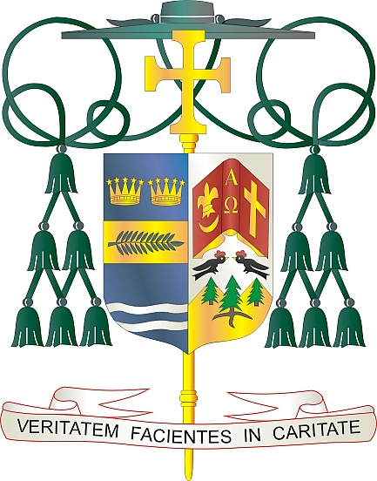
Office of
THE BISHOP

9995 North Military Trail • P.O. Box 109650
Palm Beach Gardens, Florida 33410-9650

(561) 775-9595 Fax (561) 775-7035

Diocese of Palm Beach

Mayo 11, 2020

Queridos Hermanos en el Señor:

Para nosotros, como hombres y mujeres de fe en la Diócesis de Palm Beach, estos días de restricciones impuestas por el coronavirus han sido muy desafiantes e incluso dolorosas con respecto a nuestra incapacidad para tener acceso público a nuestras parroquias e iglesias. A medida que avanzamos lenta y cautelosamente hacia una posición de "reapertura", creo que las palabras del Papa Francisco son primordiales: “En este momento, en el que comenzamos a tener disposiciones para salir de la cuarentena, oremos al Señor para que le dé a su pueblo, a todos nosotros, la gracia de la prudencia y de la obediencia a las disposiciones, para que la pandemia no vuelva”. Desde el 11 de mayo, todos los condados de nuestra Diócesis están ahora en la fase uno de las pautas nacionales y estatales para la disminución de las restricciones públicas, me complace poder afirmar que comenzaremos un proceso de "reapertura" de nuestras iglesias con un espíritu de oración, prudencia y paciencia. Es necesario que nos demos cuenta de que, si bien se han realizado progresos, la pandemia no ha terminado y estamos obligados a seguir cooperando entre nosotros para hacer lo que podamos para garantizar la seguridad de nosotros mismos y la de los demás y evitar su regreso.

En este contexto, enfatizo que a todos los católicos de la Diócesis de Palm Beach se les exime de la obligación de asistir a la misa dominical y que esta dispensación permanece vigente hasta nueva notificación. El objetivo de esto es garantizar el bienestar y la seguridad de todos, no solo de las personas mayores y de quienes corren el riesgo de enfermarse, sino de cualquier persona de cualquier edad para que tomen una decisión prudente sobre su propio bienestar y la de los demás. Básicamente, a medida que comenzamos y continuamos el proceso de "reapertura", nadie está obligado o debe sentirse obligado a venir a la iglesia. Esta es una decisión individual y libre y alguien podría tener un motivo serio para no atende.

A continuación, la "reapertura" en tres fases que comenzaremos con los protocolos que se seguirán en este proceso:
1. A partir del lunes 18 de mayo, las iglesias de la Diócesis de Palm Beach estarán abiertas para la oración privada y las visitas de los feligreses. Las capillas, debido a su capacidad limitada, permanecerán cerradas. Cada parroquia determinará el horario durante el día que la iglesia estará abierta. Las citas personales para el Sacramento de la Reconciliación aún estarán disponibles, pero cada parroquia también puede establecer un horario para las confesiones dentro de la iglesia. Se establecerán salas especiales y, como en todas las visitas a la iglesia, será necesario observar el distanciamiento social, tanto en la celebración del sacramento como en la espera. Se recomienda usar mascarillas para visitas privadas y para el Sacramento de la Reconciliación.

2. A partir del lunes 25 de mayo, el horario normal de Misas entre semana se reanudará en cada parroquia para la asistencia de los feligreses. La iglesia, no la capilla, será el lugar para estas celebraciones. Los protocolos que se utilizarán para las Misas Dominicales también se tendrán en cuenta para la celebración de las Misas diarias. Estos protocolos se enumeran a continuación en el numeral 3.
3. A partir del domingo 31 de mayo, domingo de Pentecostés, el horario normal de Misas Dominicales se reanudará en cada parroquia para la asistencia de los feligreses. Los siguientes protocolos se tendrán en cuenta para el bien común:
a. Se debe tener un distanciamiento social apropiado. Excepto para familias y parejas, esto significa un espacio de 6 pies y el uso de cualquier otra banca.
b. Se recomienda que se utilicen mascaras en la iglesia, excepto para la recepción de la Sagrada Comunión. Se deben usar desinfectantes de manos y toallitas. Hay que tener cuidado de desinfectar las manos después de llegar a la iglesia, antes de la recepción de la Sagrada Comunión y después de salir de la iglesia. También se debe tener cuidado de no tocarse la cara durante la misa.
c. Las fuentes de agua bendita permanecerán vacías.
d. Solo un cantante y un instrumentista se utilizarán para el canto litúrgico, esto está limitado en la actualidad. Los coros y conjuntos instrumentales no estarán presentes.
e. Solo es necesario un lector, si lo necesita.
f. No habrá monaguillos por el momento.
g. Los libros litúrgicos no estarán disponibles.
h. El sacerdote o diácono dará una breve homilía desde el ambón o santuario, pero no en medio de la congregación.
i. No habrá procesión de ofrendas.
j. En la línea para la recepción de la Sagrada Comunión se debe tener en cuenta el distanciamiento apropiado. Se recomienda, por la seguridad de los demás y del destinatario, que se emplee la opción de recibir la Eucaristía en la mano en este momento.
k. Excepto para el celebrante, no habrá recepción de la Preciosa Sangre durante este tiempo ni tampoco para el diácono. Los con-celebrantes en la Misa recibirán la Preciosa Sangre de un cáliz diferente al del celebrante principal.
l. El sacerdote, el diácono o el ministro extraordinario usará una máscara facial para la distribución de la Sagrada Comunión. El ministro o destinatario no debe usar guantes.
m. No habrá señal de la paz, ni saludo de paz antes de la misa o la toma de las manos durante el Padre Nuestro.
n. No habrá colecta durante la Misa. Sin embargo, habrá cajas de recolección en la entrada de la iglesia o en el santuario para que los feligreses coloquen sus ofrendas. También se recomienda que se utilicen las contribuciones en línea. Aunque las dificultades económicas impuesta por esta situación puede ser limitantes para algunos, el apoyo continuo de las parroquias al servicio de los feligreses es gratamente apreciado.
o. Las iglesias serán debidamente desinfectadas.
p. Habrá ujieres y asistentes parroquiales disponibles en las iglesias para ayudar a acomodar estos protocolos.
q. Habrá la menor cantidad posible de personas en la sacristía antes y después de la Misa. No puede haber reuniones públicas antes o después de la Misa.
r. El celebrante y los ministros procesarán hacia y desde la sacristía.
s. En caso de duda, el equivocarse es parte de ser cauteloso.
t. La transmisión en vivo de las Misas en nuestras parroquias continuará.

Es muy alentador experimentar su deseo de regresar a la iglesia y les agradezco por este signo vivo de fe. También agradezco a nuestros sacerdotes por su continua asistencia y cooperación durante estos días difíciles y por mostrar su deseo de servir como ministros de Cristo llenos de fe. Al comenzar el proceso de "reapertura" de nuestras iglesias durante esta temporada de Pascua y en Pentecostés, sé que lo haremos de manera devota, prudente y paciente.

No importa cuán limitados podamos estar en este momento, estamos unidos como el Cuerpo de Cristo y, como ese Cuerpo, nuestro respeto y amor mutuo es lo que nos marca como Sus seguidores. Que estos días difíciles sigan uniéndonos. Continuemos rezando por todos los afectados de manera tan adversa por el coronavirus, así como por todos los que han perdido la vida. Que nuestra cooperación continúe para poner fin a esta pandemia.

Mis continuas oraciones y recordación en la Misa para cada uno de ustedes y sus familias. Estoy profundamente agradecido por ustedes.

Con cada deseo de oración, soy

Sinceramente suyo en Cristo,
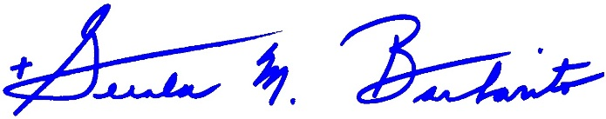
Reverendísimo Gerald M. Barbarito
Obispo de Palm Beach

GMB/amr

